# Цилиндрический червячный редуктор

Задание

Спроектировать привод к ленточному конвейеру по схеме 1. окружное усилие на барабане F= 5 кН, окружная скорость барабана V= 0,7 м/с, диаметр барабана D= 475 мм. Срок службы привода 5 лет.

Глава I

Кинематический расчет привода

Кинематический и энергетический расчет привода машины заключается в выборе кинематической схемы привода, подборе электродвигателя, определении угловых скоростей и крутящих моментов на валах.

Схема привода ленточного конвейера

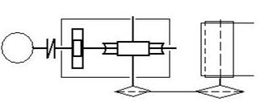

Схема 1.

Определим требуемую мощность электродвигателя:

Рэ.тр=,



где h - общий КПД привода, Рвых= - мощность на выходном валу.



Общий КПД привода определяется, как произведение КПД отдельных звеньев кинематической цепи:

.



Для данного редуктора , где  - КПД зубчатой передачи цилиндрической,  - КПД цепной передачи,  - КПД соединительной муфты,  - КПД пары подшипников,  - КПД червячной передачи.



Имеем

;



Рэ.тр= Вт.



На основе требуемой мощности по каталогу выбираем электродвигатель с номинальной мощностью

Рэ³Рэ.тр,

Рэ=5,5 кВт, выбранный двигатель 112М4, для которого nном=1445 об/мин, nсинх=1500 об/мин.

Определяем требуемую частоту вращения вала на входе в исполнительный механизм:

nвых= об/мин,



Uтр.ред=



Определяем передаточное отношение привода согласно заданной схемы с учетом требований стандартов:

Uзцп=2; Uцп=2,1.

Uчп=.



С учетом рекомендуемых значений передаточных чисел округляем Uчп до стандартного:



Определим фактическое значение передаточного числа привода:



Разница между требуемой и фактической скоростями вращения входного вала в исполнительный механизм не должна превышать 3%:

Dw=´100%£3%,



что равнозначно

DU=´100%£3%



DU=´100%=2,27 %.



Определим крутящие моменты на валах привода и угловые скорости их вращения:

(1/с);(Нм);



(1/с);



(Нм);



(1/с);



(Нм);



(1/с);



(Нм);



Глава II

Расчет зубчатых зацеплений

# Расчет зубчатой передачи цилиндрической

Исходные данные: U=2; M2=66 Hм; ω2=75,5 1/c; Lh=21900ч.

1. Выбор материала.[1,стр. 9-10]

Колесо: сталь 40ХН; термообработка - улучшение, НВ 269…302; σт=750МПа.

Шестерня: сталь 40ХН; термообработка - улучшение и закалка ТВЧ, HRC 48…53, σт=750МПа.

2. Допускаемые контактные напряжения и напряжения изгиба.[1,стр. 10-11]

[σ]H=KHL[σ]H0; [σ]F=KFL[σ]F0; KHL=; KFL=;



для колеса

=; HBср=0,5(269+302)=285; ;



для шестерни

; HRCср=0,5(48+53)=50,5; ;



Коэффициенты долговечности:

==0,54; ==0,41; ==0,61; ==0,5;



Допускаемые контактные напряжения и напряжения изгиба, соответствующие числу циклов и :



для колеса

; ;



для шестерни



Допускаемые контактные напряжения и напряжения изгиба с учетом времени работы передачи:

для колеса



для шестерни



3. Межосевое расстояние.[1,стр. 11-13]



- для прямозубых колес;



=120 мм – по стандарту.



4. Предварительные размеры колеса.[1,стр. 13]

Делительный диаметр



ширина



5. Модуль передачи.



6. Суммарное число и угол наклона зубьев.[1,стр. 13-14]

;



7. Число зубьев колеса и шестерни.[1,стр. 14]



8. Фактическое передаточное число.[1,стр. 14]

  что в пределах нормы.



9. Диаметры колес.[1,стр. 14]

Делительные диаметры:



Диаметры окружностей вершин  и впадин  зубьев:



10. Пригодность заготовок колес.[1,стр. 14]



11.Силы в зацеплении.[1,стр. 15]

Окружная сила  радиальная сила  осевая сила



12. Проверка зубьев колес по напряжениям изгиба.[1,стр. 15-16]

в зубьях колеса



что меньше



в зубьях шестерни

что меньше



13. Проверка зубьев колес по контактным напряжениям.[1,стр. 16]



что меньше



Расчет червячной передачи

Исходные данные: U=12,5; M3=613 Hм; ω3=6 1/c; Lh=21900 ч.

1. Выбор материала червяка и колеса.

Для червяка берем сталь 45 с термообработкой, вариант – улучшение и закал ТВЧ 45...50. Витки шлифованные и полированные.

Для выбора материала колеса определим ориентированную скорость скольжения

 м/с.



Для колеса выбираем бронзу Бр. ОФ10-1 ( м/с), отливка в металлическую форму. Механические характеристики:  МПа,  МПа.



2. Напряжения, которые допускаются.

Бронза, которую мы избрали, относится к материалам І группы.

Контактное напряжение, которое допускается,

 .



Коэффициент долговечности



Общее число циклов изменения напряжений



Коэффициент



Исходное контактное напряжение, которое допускается,

 МПа.



Контактное напряжение, которое допускается,

 МПа.



Напряжение изгиба, который допускается,



Коэффициент долговечности



Исходное напряжение изгиба, который допускается,

 МПа.



Напряжение изгиба, который допускается,

 МПа.



3. Межосевое расстояние.

 м.



Берем  мм, после округления его в большую сторону.



4. Подбор основных параметров передачи.

Число витков червяка  число зубьев колеса



Модуль передачи

 мм.



Ближайшее стандартное значение  мм.



Коэффициент диаметра червяка



Минимальное значение



Коэффициент сдвига инструмента

 .



5. Геометрические размеры червяка и колеса.

Делительный диаметр червяка  мм.



Диаметр вершин витков  мм.



Диаметр впадин  мм.



Длина нарезанной части  мм.



Так как витки шлифуют, то окончательно  мм.



Диаметр делительной окружности колеса  мм.



Диаметр окружности вершин зубьев  мм.



Диаметр колеса наибольший  мм.



Ширина венца  мм.



6. Проверочный расчет передачи на прочность.

Для  и  угол . Угловая скорость червяка  с-1. окружная скорость червяка  м/с. Скорость скольжения  м/с. Коэффициент  Контактное напряжение, которое допускается,  МПа.



Окружная скорость колеса  м/с. Поэтому коеффициент .



Расчетное напряжение

 МПа,



что меньше допустимого.

7. КПД передачи.

Угол трения .



8. Силы в зацеплении.

Окружная сила на колесе и осевая сила на червяке

 Н.



Окружная сила на червяке и осевая сила на колесе

 Н.



Радиальная сила

 Н.



9. Проверка зубьев колеса по напряжениям изгиба.

Эквивалентное число зубьев . Коэффициент . Окружная скорость колеса  м/с. Поэтому коефициент нагрузки .



Расчетное напряжение изгиба

 МПа.



10. Тепловой расчет.

Мощность на червяке

 Вт.



Поверхность охлаждения корпуса  м2. Коэффициент . Тога температура масла



что есть допустимым, так как



Глава III

Расчет и проектирование валов

1. Тихоходный вал редуктора

Исходные данные: Т2=613 Hм; d2=250 мм; b=80 мм.

1.1. Выбор материала: сталь 40ХН, НВ 240…270,



1.2. Предварительный расчет. Минимальный диаметр вала из условия прочности на кручение:

   по стандарту



1.3. Проектный расчет.

а) схема и размеры вала (рис. 2).

    выбираем подшипник 7311

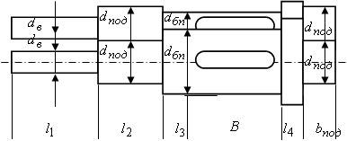

Рис. 2. Схема и размеры вала.

б) силы, которые действуют на вал:



                                 А                                                                   В



Рис. 3. Силы, действующие на вал, и реакции опор.



в) реакции опор:

- плоскость XY.



- плоскость XZ.



г) эпюры моментов (рис. 4):

- плоскость XY (изгибающие моменты).

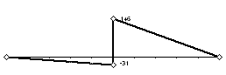

*y1*                                                   *y2*



                                  A                                                                               B



*y1 y2*

|  |  |  |  |  |  |
| --- | --- | --- | --- | --- | --- |
|  |  |  |  |  |  |
|  |  |  |  |  |  |
|  |  |  |  |  |  |
|  |  | | | | |

                                  A                                                                               B

Рис. 4. Изгибающие моменты, действующие на вал.

- плоскость XZ (изгибающие моменты).

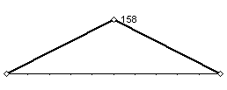

- суммарный эпюр:

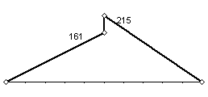

- эпюр крутящих моментов:



                                                                               613



*l1 l*2



                                  A                                                                               B



1.4. Проверочный расчет.

а) коэффициент запаса прочности по нормальным напряжениям.



-граница выносливости в опасном сечении,



- коэффициент концентрации напряжений для опасного сечения,



б) коэффициент запаса прочности по крутящим напряжениям.



- граница выносливости в опасном сечении,

 ;



в) эквивалентный коэффициент запаса прочности.

,



что большее [S]= 1,3......…2,1

2. Вал-шестерня

Исходные данные: Т1=35 Hм; d1=80 мм; b=48 мм.

2.1. Выбор материала сталь 40ХН, НВ 240…270,



2.2. Предварительный расчет. Минимальный диаметр вала из условия прочности на кручение:



по стандарту



2.3. Проектный расчет.

а) схема и размеры вала (рис. 5).

    выбираем подшипник 7306

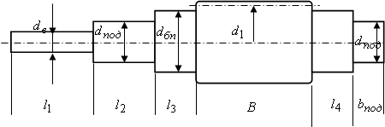

Рис. 5. Схема и размеры вала.

б) силы, которые действуют на вал:



                                 А                                                                   В



Рис. 6. Силы, действующие на вал, и реакции опор.



в) реакции опор:

- плоскость XY.



- плоскость XZ.



*y1*                                                   *y2*



                                  A                                                                               B



*y1 y2*

|  |  |  |  |  |  |
| --- | --- | --- | --- | --- | --- |
|  |  |  |  |  |  |
|  |  |  |  |  |  |
|  |  |  |  |  |  |
|  |  | | | | |

                                  A                                                                               B

Рис. 7. Изгибающие моменты, действующие на вал.

г) эпюры моментов (рис. 7):

- плоскость XY (изгибающие моменты).

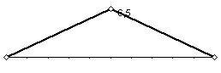

- плоскость XZ (изгибающие моменты).

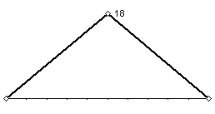

- суммарный эпюр:

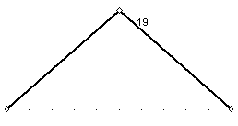

- эпюр крутящих моментов:



                                                                   35



*l1 l*2



                                  A                                                                               B



2.4. Проверочный расчет.

а) коэффициент запаса прочности по нормальных напряжениям.



-граница выносливости в опасном сечении,



- коэффициент концентрации напряжений для опасного сечения,



б) коэффициент запаса прочности по крутящим напряжениям.



- граница выносливости в опасном сечении,

 ;



в) эквивалентный коэффициент запаса прочности.

 что большее [S]= 1,3.....…2,1



3. Промежуточный вал

Исходные данные: Mкр=66 Hм; d2=160мм; b=48мм, мм, B=155 мм.



1. Выбор материала [1,стр. 125]: сталь 40ХН, НВ 240…270,



 2. Предварительный расчет. Минимальный диаметр вала из условия прочности на кручение

   по стандарту



3. Проектный расчет

а) схема и размеры вала

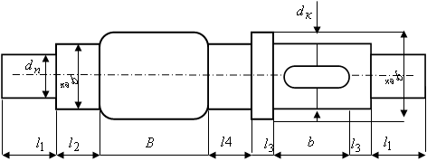

 выбираем подшипник 7307,



б) силы, действующие на вал.

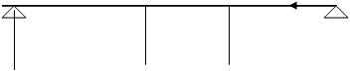

                                 А                                                                                       В



в) реакции опор:

-XY



-XZ



                            y1                                        y2



                 A                                                               B



                            y1 y2

|  |  |  |  |  |  |  |  |  |  |
| --- | --- | --- | --- | --- | --- | --- | --- | --- | --- |
|  |  |  |  |  |  |  |  |  |  |
|  |  |  | | |  |  | | |  |
|  |  |  |  |  |  |  |  |  |  |
|  |  | |  | | | | |  |  |
|  |  |  |  |  |  |  |  |  |  |
|  |  | | |  | | |  | | |

                 A                                                               B

г) эпюры моментов:

-XY(изгибающие моменты)

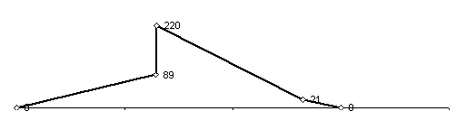

-XZ(изгибающие моменты)

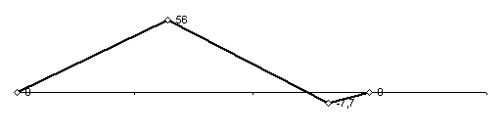

-суммарный эпюр

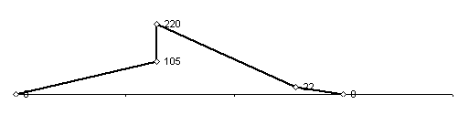

-эпюр крутящих моментов



                                                    66



                 A                                                               B



4. Проверочный расчет[1,стр. 124-129]

а) коэффициент запаса прочности по нормальным напряжениям



-предел выносливости в опасном сечении, - коэффициент концентрации напряжений для опасного сечения,



б) коэффициент запаса прочности по крутящим напряжениям



- предел выносливости в опасном сечении,

 ;



в) эквивалентный коэффициент запаса прочности

 что больше [S]= 1,3…2,1.



Глава ІV

Выбор и расчет подшипников

1. Вал-шестерня.

Подшипник 7306:



1/c;



подшипник подходит.

2. Тихоходный вал.

Подшипник 7311:



1/c;



подшипник подходит.

3. Промежуточный вал.

Подшипник 7307:



1/c;



подшипник подходит.

Глава V

Выбор и расчет шпонок.

1. Тихоходный вал.

а)



б)



2. Вал-шестерня.



3. Промежуточный вал.



Глава VI

Конструирование и расчет корпусных деталей

[1,стр. 34-35; 3,стр. 210-223]

Толщина стенки корпуса наибольшее расстояние между внешними поверхностями деталей передач  расстояние между поверхностями стенок корпуса и поверхностями вращающихся колес  расстояние между дном корпуса и поверхностью колес



Толщина пояса основания корпуса и крышки  толщина ребер  диаметр фундаментных болтов  диаметр болтов у подшипников  диаметр болтов, соединяющих корпус с крышкой  расстояние от наружней стенки корпуса до оси болтов С1 и С2 по [3,стр. 221] - (у подшипников для d1), -  (для d2); толщина нижнего пояса корпуса



Глава VII

Смазка и смазочные устройства

[1,стр. 129-132]

Окружная скорость тихоходного колеса



Вязкость масла сорт масла И-40 А ГОСТ 20799-88; глубина погружения колеса в масляную ванну



Литература.

1. Дунаев П.Ф. Леликов О.П. Детали машин. Курсовое проектирование. - Г.: Высш.шк., 1984.-336с.

2. Цехнович Л.И. Петриченко И.П. Атлас конструкций редукторов. - К.: Высш.шк., 1979.-80с.

3. Боков К.Н. Ицкович Г.М. и др. Курсовое проектирование деталей машин. - Г.: Машгиз., 1958.-501с.